**成廣澳**

**業務分析與系統分析(BA/SA)**

**說明文件**

| 修訂日期 | 版本編號 | 編修內容概要 | 主編修人 |
| --- | --- | --- | --- |
|  |  |  |  |
|  |  |  |  |
|  |  |  |  |
|  |  |  |  |

| No. | 章節 | 主責人 | 關係人 |
| --- | --- | --- | --- |
| 1 |  |  |  |
| 2 |  |  |  |
| 3 |  |  |  |
| 4 |  |  |  |

**編輯規則**

1. 文字字型：中文用微軟黑體字，英文 Arial 字型，標點符號為全型字，英文的標點符號為半型。
2. 字型大小：一般內文使用 12號字，主標題為14號字及粗體，次標題為12號字粗體。
3. 行距：單行。
4. 篇幅內容包含：
5. 功能架構 ( 或功能清單）
6. 功能描述、說明（功能項目）

(2-1) 功能性需求

(2-2) 非功能性需求

(2-3) 效能性需求

1. 業務流程圖
2. 邏輯說明（包含欄位、動作等說明）

4-1 前置條件

4-2 後置條件

1. 使用介面示意圖
2. 使用介面介面說明

編號：

一.... 十二：大功能模組

（一）..... （十）：分項說明　，　例如功能架構

1....10：分項說明，例如一般SKU

1-1 , 1-2 … 1-10 ：分項說明，例如一般SKU的新增功能為1-1、修改為 1-2。

其次是為 (1), (2) …. 再來為 **⓵⓶⓷⓸⓹⓺⓻⓼⓽⓾⑪⑫⑬⑭⑮⑯⑰⑱⑲⑳**

# 

# 目錄

目錄 **1**

**二、_____ 管理** **2**

**(一) 名詞解釋** **2**

SKU 編號 2

上架編號 2

**(二)功能架構** **3**

**１、一般SKU** **4**

1-1、新增SKU 4

(1) 功能架構 4

(2) 功能描述 5

(3) 業務流程圖 5

(4) 邏輯說明 5

(5) 使用介面示圖 6

1-2、編輯SKU 10

(1)功能架構 ( 或功能清單） 10

(2)功能描述、說明（功能項目） 10

(2-1) 功能性需求 10

(2-2) 非功能性需求 10

(2-3) 效能性需求 10

(3)業務流程圖 11

(4)邏輯說明（包含欄位、動作等說明） 11

(4-1) 前置條件 11

(4-2) 後置條件 11

(5)使用介面示意圖 11

一般SKU - 列表示意圖 11

(6)使用介面介面說明 12

(6-1) 編輯無規 12

(6-2) 編輯多規 13

# **二、_____ 管理**

說明本項功能

## **(一) 名詞解釋**

### SKU 編號

___OOO___ 買賣系統庫存管理的商品最小單位。

新增 SKU 時，會同時生成相同編號的「上架編號」。

一個 SKU 編號可以廣義被解釋為，占用一個「倉庫存放區」。

### 上架編號

___OOO___ 買賣系統以上架編號作為通路訂單內的商品對應編號。所以，上架到各通路商店都是用 ___OOO___ 買賣系統的上架編號去對應各通路商店商品的廠商料號或供應商料號等欄位。 上架編號有單一與組合兩種型式：

1. 單一類型：有兩種產生成方式，一是 SKU 新建時必然生成的上架編號，二是透過加工組合後新生成的上架編號兩種。
2. 組合類型：為非加工組合所生成的上架編號。用於某些通路將一個廠商料號與商品規格可對應多 個 SKU 編號的通路商品。

由於在通路上架是透過此上架編號。所以，在通路上銷售的訂單明細也會對應到此上架編號，只要將訂單匯入到 ___OOO___ 買賣系統，倉庫就會依照上架編號所對應的 SKU 編號出貨。

## 

## **(二)功能架構**

將由以下功能組成：

1. SKU 查詢

列表檢視

匯出

1. 一般SKU

列表檢視

新增SKU

編輯SKU

複製SKU

SKU批次編輯

SKU批次匯出

匯入SKU

1. 加工組合 SKU

列表檢視

新增加工組合SKU

編輯加工組合SKU

複製加工組合

加工組合SKU批次匯出

匯入加工組合SKU

1. 虛擬銷售組合

列表檢視

新增虛擬銷售組合

編輯虛擬銷售組合

匯入虛擬銷售組合

匯入虛擬銷售組合記錄

1. SKU分類管理

列表檢視

新增

編輯

批次作業-刪除

動作-檢視、刪除

### **１、一般SKU**

#### 1-1、新增SKU

##### (1) 功能架構

新增SKU

~~+- 供應商新增~~

+- SKU分類的新增

+- 規格的啟用

+- 規格的新增

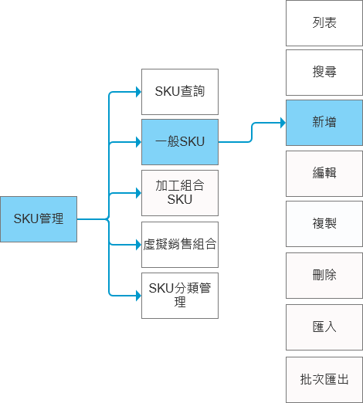

#### (2) 功能描述

以新增SKU為主，內有~~供應商新增~~（因模組化Lite版中不會有供應商新增功能）、SKU分類的新增及規格的啟用（不啟用者視為無規格）、規格的新增（形成多規格）。

#### (3) 業務流程圖

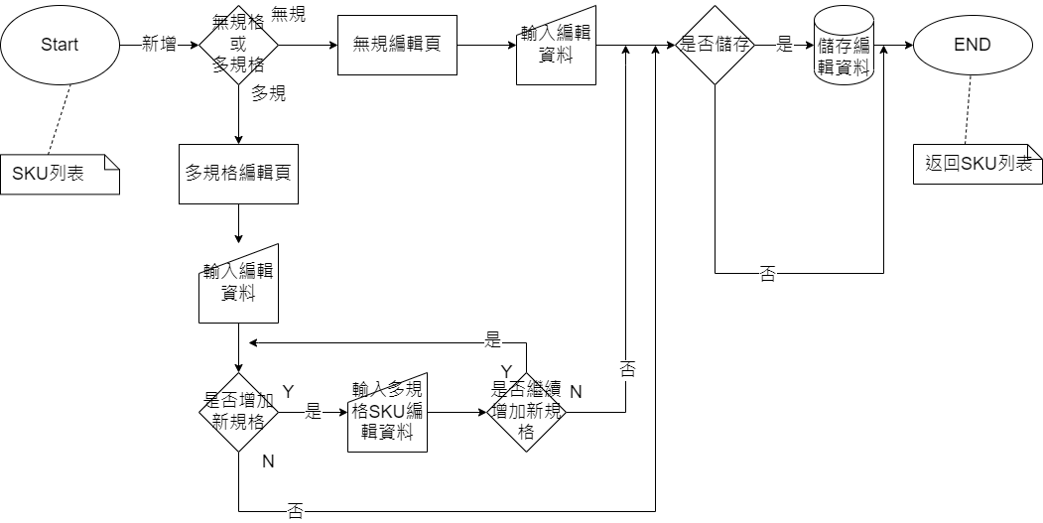

新增SKU需判斷必填及選填欄位內容是否正確 :

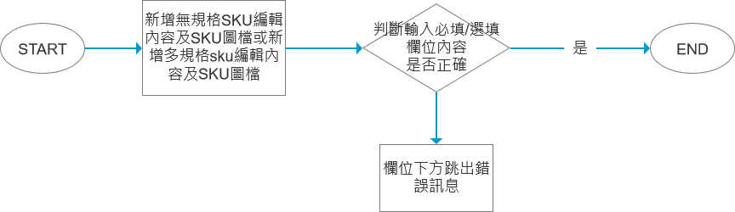

#### (4) 邏輯說明

使用者在使用此功能時，可以按下步驟完成：

(4-1) 起點開始畫面：開啟 SKU方式是在功能位址：首頁 > SKU 管理 > SKU，

(4-2) 按下[+新增]按鈕，選擇新增無規格SKU或是多規格SKU

(4-3) 填寫資料 : 填寫 SKU 新增資料欄位。標示＊表示必填，必須填寫完畢才可儲存。

(4-4) 在選擇多規格SKU的新增作業中，在填寫資料時，可以新增規格內容及上傳相關圖片。

(4-5) 最後停留畫面：當填寫完成後，按完儲存按鈕後，畫面將會返回到SKU列表。

#### (5) 使用介面示圖

列表示意圖如下：

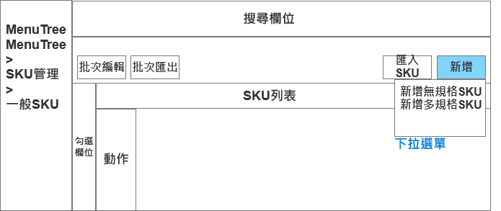

1. **新增無規格SKU基本資料區塊示意圖 :**

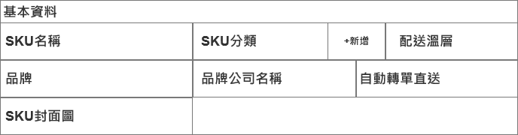

1. **新增無規格SKU基本資料欄位說明：**

| **欄位名稱** | **必填** | **格式** | **說明** |
| --- | --- | --- | --- |
| SKU 名稱 | 是 | 輸入框 : 2~100 個字，中文、半形英文/數字，特殊符號 | 建議字數設定 50 字以內以適用所有通路格式 |
| SKU分類 |  | 下拉式選單 : 選擇或按鈕新增一個分類 | 1. 買賣系統的自定義SKU分類  2. 需先在 SKU管理>SKU分類 設定新增分類  3. 此分類可應用於買賣SKU資料分析報表 |
| 品牌 |  | 輸入框 : 2~20 個中文、半形英文/數字/特殊符號 |  |
| 品牌公司名稱 |  | 2~30 個中文、半形英文/數字/特殊符號 |  |
| 配送溫層 |  | Radio Button : 1.常溫(預設) 2.冷藏 3.冷凍 | 設定 SKU 的配送溫層 |
| SKU封面圖 |  | 上傳後顯示大小 : 86X86px  游標放上去顯示 :  眼睛icon : 點下去後跳出預覽圖為原圖尺寸  垃圾桶icon : 刪除  設定封面按鈕 : 可選擇將已上傳至SKU圖庫的圖片設定成此SKU的封面圖 | 上傳的第一張SKU圖會自動帶入SKU封面圖 |
| 自動轉單直送 |  | Switch Button(預設停用) | 開啟轉單直送功能後，新增銷貨單時若訂單中有此SKU則系統會自動產生轉單直送採購單，後續可轉供應商直接出貨給消費者 |

1. **新增規格(無規格)區塊示意圖 :**

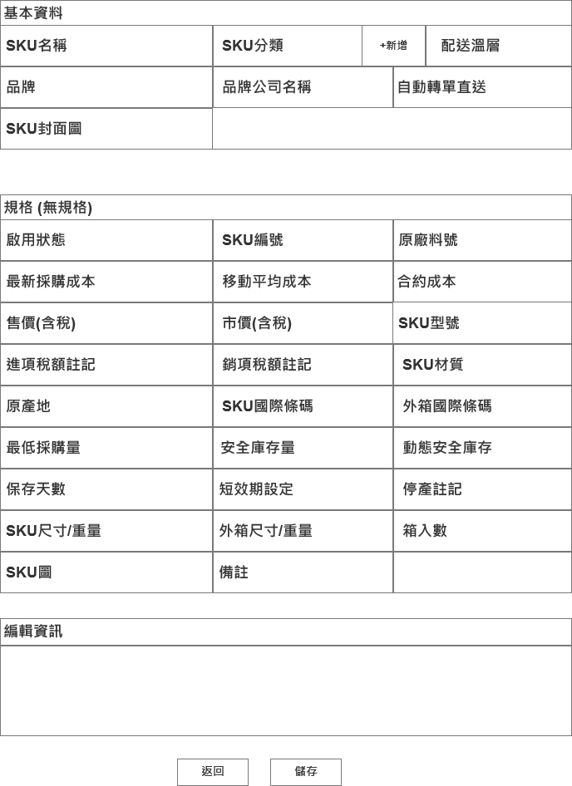

1. **新增規格(無規格)欄位說明 :**

| **欄位名稱** | **必填** | **格式** | **說明** |
| --- | --- | --- | --- |
| 啟用/停用 | **必填** | Switch Button(預設啟用) | 設定 SKU 啟用或停用狀態，停用則表示無法進行採購與銷售，預設為啟用狀態  畫面需顯示提示在欄位下方: 2~100個字 |
| SKU 編號 | **必填** | 自定義 : 輸入框3~20 個字，英文/數字/'_'或'-'符號  自動編碼 : 下拉選單  編輯按鈕 : 進入編輯SKU前綴碼抽屜 | 相同商店代號下的SKU編號不可重複  畫面需顯示提示在欄位下方: 3~20 個半形英文/數字/“-”、”_” |
|  |  |  |  |

#### 1-2、編輯SKU

##### (1)功能架構 ( 或功能清單）

### 

##### (2)功能描述、說明（功能項目）

當使用者需要更新SKU時便會衍生出編輯行為。在編輯中使用者可以改寫欄位中資訊填寫完畢按下儲存，系統便會做出判斷欄位是否正確若正確便會回傳資料庫作更新，編輯行為便完成。

##### (2-1) 功能性需求

針對點選編輯的SKU進行編輯且判斷SKU欄位是否正確填入。當資料未被正確填入時需提示使用者。

##### (2-2) 非功能性需求

當不同使用者點選同一筆SKU進行編輯，系統應提示使用者此SKU已進行編輯。

##### (2-3) 效能性需求

點選編輯後，跳轉至編輯頁面時間不能超過3秒。

##### (3)業務流程圖

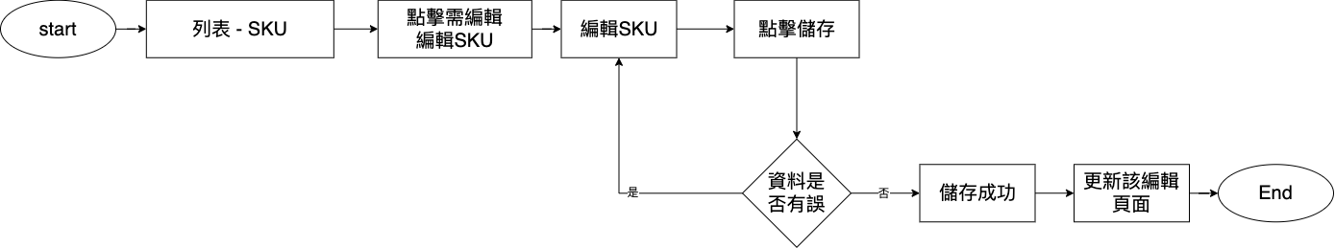

##### (4)邏輯說明（包含欄位、動作等說明）

⓵ SKU列表中，選擇需要進行編輯的SKU點擊動作欄位icon

⓶ 進入編輯頁面並進行更新

⓷ 按下儲存，編輯完成

##### (4-1) 前置條件

使用者需經過新增SKU才能進行編輯。

##### (4-2) 後置條件

SKU編輯後可進行刪除、複製與匯出。

##### (5)使用介面示意圖

| **MenuTree**  **MenuTree**  **>**  **SKU管理**  **>**  **一般SKU** | **列表**  **SKU管理 / 一般SKU** | | | | |
| --- | --- | --- | --- | --- | --- |
| **搜尋欄位** | | | | |
|  |  |  | **匯入SKU** | **新增** |
|  | **批次編輯** | **批次匯出** | **20筆 / 頁 <第 x 頁，共 y 頁>** | |
|  | **列表** | | | |
| **動作** | **SKU編號** | **SKU名稱** | **SKU圖片** |
| **編輯icon** | **xxxxx** | **yyyy** |  |

#### 一般SKU - 列表示意圖

##### (6)使用介面介面說明

點選動作欄位中編輯按鈕，該列SKU便會帶入編輯頁面中。

編輯頁面欄位如下（同新增&複製）

##### (6-1) 編輯無規

⓵ 基本資料欄位說明

| **欄位名稱** | **必填** | **格式** | **備註** |
| --- | --- | --- | --- |
| SKU 名稱 | 是 | 2~100 個字，中文、半形英文/數字，特殊符號  錯誤訊息:   * 此欄位必填 * 請輸入2~100 個字，中文、半形英文/數字，特殊符號 | 計算公式:    畫面須顯示提示: 建議字數設定 50 字以內以適 用所有通路格式  機敏說明: 無  欄位說明: |
| SKU分類 | 是 | 選擇(下拉式選單)或新增一個分類   | 請選擇 | 新增 | | --- | --- |   **下拉式選單  錯誤訊息:  此欄位必填  **新增  非必填 | 欄位說明:按鈕  使用者需要新增分類時可點擊按鈕會跳出POPUP 可新增新增分類   | 新增SKU分類 | | --- | | 父層分類   | （下拉選單：請選擇） | | --- | | | 分類名稱   | （文字欄位：請輸入） 0/10 | | --- | | | 取消 確定 |   **分類名稱為 必填欄位  若使用者沒有選擇父層分類 分類名稱邊成爲父層分類 |
| 品牌 |  | 2~20 個中文、半形英文/數字/特殊符號  錯誤訊息:   * 請輸入2~20 個中文、半形英文/數字/特殊符號 | 欄位說明: 文字輸入欄位   | （文字欄位：請輸入） 0/20 | | --- | |
| 品牌公司名稱 |  | 2~30 個中文、半形英文/數字/特殊符號  錯誤訊息:   * 請輸入2~20 個中文、半形英文/數字/特殊符號 | 欄位說明: 文字輸入欄位   | （文字欄位：請輸入） 0/30 | | --- | |
| 配送溫層 |  | Radio Button設定 SKU 的配送溫層  1.常溫  2.冷藏  3.冷凍 | 欄位說明: radioButton 3選1  系統預設為常溫 |

##### (6-2) 編輯多規

…… 略…

**UIUIX待調**

| **1** |  |  |  |  |  |  |  |  |
| --- | --- | --- | --- | --- | --- | --- | --- | --- |
| **1.1** | 動作 | **switch** | **規格圖** | **規格名稱1(尺寸)** | **規格名稱2(顏色)** | SKU編號 | **原廠料號** | **~~最新採購成本~~** |
| **+/-** | **trash icon** |  |  | **規格項目1(8)** | **規格項目2(紅色)** | **自定義**   | **09876543** | | --- | |  |  |
| **點選+ 號以下欄位會展開 -號會收起（詳情請看⓷ +/- 展開收合欄位說明:）** | | | | | | | | |
| 移動平均成本 | 合約成本 | 售價(含稅) | 市價(含稅) | SKU型號 | 進項稅額註記 | 銷項稅額註記 | SKU材質 |  |
| … | … | .. | … |  | .. | .. | .. | .. |
| **1.2** | 動作 | **switch** | **規格圖** | **規格名稱1(尺寸)** | **規格名稱2(顏色)** | SKU編號 | **原廠料號** | **~~最新採購成本~~** |
| **+/-** | **trash icon** |  |  | **規格項目1(8)** | **規格項目2(黃色)** | **自定義**   | **09876543** | | --- | |  |  |
| **點選+ 號以下欄位會展開 -號會收起（詳情請看⓷ +/- 展開收合欄位說明:**  **）** | | | | | | | | |
| 移動平均成本 | 合約成本 | 售價(含稅) | 市價(含稅) | SKU型號 | 進項稅額註記 | 銷項稅額註記 | SKU材質 |  |
| … | … | .. | … |  | .. | .. | .. | .. |
| **1.3** | 動作 | **switch** | **規格圖** | **規格名稱1(尺寸)** | **規格名稱2(顏色)** | SKU編號 | **原廠料號** | **~~最新採購成本~~** |
| **+/-** | **trash icon** |  |  | **規格項目1(10)** | **規格項目2(紅色)** | **自定義**   | **09876543** | | --- | |  |  |
| **點選+ 號以下欄位會展開 -號會收起（詳情請看⓷ +/- 展開收合欄位說明:**  **）** | | | | | | | | |
| 移動平均成本 | 合約成本 | 售價(含稅) | 市價(含稅) | SKU型號 | 進項稅額註記 | 銷項稅額註記 | SKU材質 |  |
| … | … | .. | … |  | .. | .. | .. | .. |
| **1.4** | 動作 | **switch** | **規格圖** | **規格名稱1(尺寸)** | **規格名稱2(顏色)** | SKU編號 | **原廠料號** | **~~最新採購成本~~** |
| **+/-** | **trash icon** |  |  | **規格項目1(10)** | **規格項目2(黃色)** | **自定義**   | **09876543** | | --- | |  |  |
| **點選+ 號以下欄位會展開 -號會收起（詳情請看⓷ +/- 展開收合欄位說明:**  **）** | | | | | | | | |
| 移動平均成本 | 合約成本 | 售價(含稅) | 市價(含稅) | SKU型號 | 進項稅額註記 | 銷項稅額註記 | SKU材質 |  |
| …. | ….. | ….. | …… | …. | ….. | ….. | …. | …. |

**雙規格全展開欄位說明示意圖**